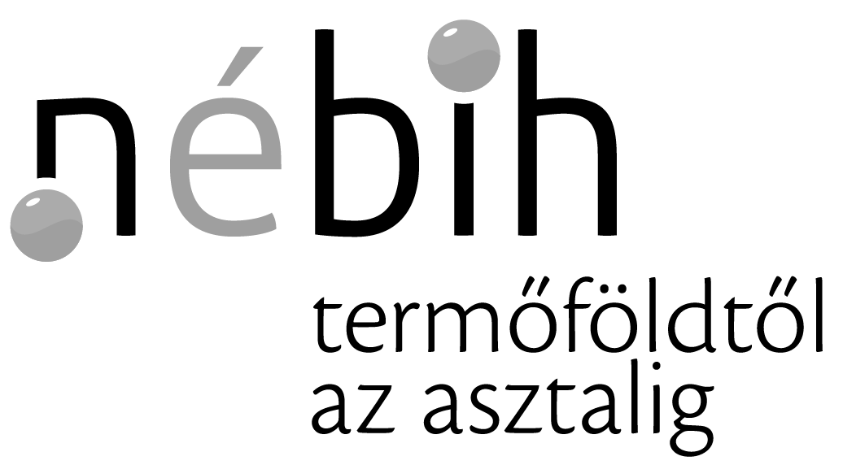
Nemzeti Élelmiszerlánc-biztonsági Hivatal
1024 Budapest, Keleti Károly utca 24.
Telefon: +36 (1) 336-9002
portal.nebih.gov.hu
Vagyongazdálkodási és Üzemeltetési Igazgatóság

Műszaki átadás-átvételi jegyzőkönyv

Készült: …………………………………………, ………. év …………………… hónap …………. napján, ……………. példányban.

Tárgy: ……………………………………………………………………………………………………………………………………………………………………………………………………………………………………………………………..……. átadás-átvétele.

Az átadás átvételi eljáráson résztvevők neve,

Megrendelő részéről:

Vállalkozó részéről:

A Megrendelő megnevezése: Nemzeti Élelmiszerlánc-biztonsági Hivatal
Címe: 1024 Budapest, Keleti Károly utca 24.

A Vállalkozó megnevezése:
Címe:

A megrendelés összege:

A munkák megkezdésének időpontja:
A munkák befejezésének időpontja szerződés szerint:
Átadás-átvételi eljárás megkezdésének időpontja:
Átadás-átvételi eljárás befejezésének időpontja:
Hiánypótlási és hiba kijavítási határidő:

Megrendelő, nyilatkozata:
Vállalkozó a tárgyi munkát a vonatkozó szabványoknak megfelelően, a vállalt határidőn belül elvégezte. A számla benyújtására jogosult.
Vállalkozó nyilatkozata:
A tárgyi munkát a vállalt határidőn belül, a vonatkozó szabványoknak megfelelően, a szerződés szerinti garanciával elvégeztük.

K.m.f.

Nemzeti Élelmiszerlánc-biztonsági Hivatal
Megrendelő Vállalkozó

